**CONECTORIZACIONES DE FIBRA OPTICA PARA TELECOMUNICACIONES S.A. (COFITEL S.A.)**

*COFITEL instala una planta fotovoltaica para autoconsumo con almacenamiento con la ayuda otorgada por la Unión Europea.*

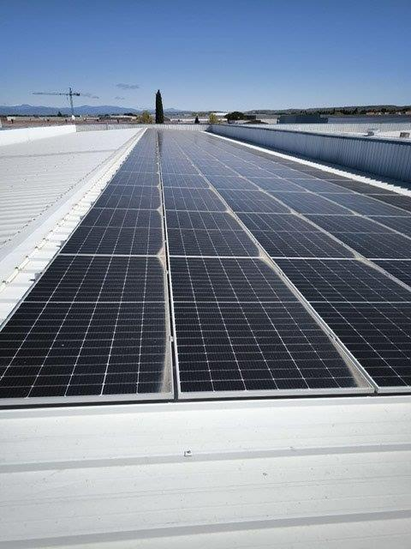**CONECTORIZACIONES DE FIBRA OPTICA PARA TELECOMUNICACIONES S.A. (COFITEL S.A.)** ha instalado una planta fotovoltaica para autoconsumo con la ayuda de los fondos europeos Next Generation EU.

La instalación fotovoltaica cuenta con una potencia de generación de 77,39 kW y una potencia nominal de [potencia nominal].

Dicha instalación ha sido financiada con el apoyo de la Unión Europea con los fondos de recuperación dentro del Mecanismo para la Recuperación y la Resiliencia (MRR), y, más concretamente, a los fondos Next Generation EU.

**La compañía encargada de ejecutar los trabajos ha sido la ingeniería de servicios energéticos** [**E4e Soluciones**](https://www.e4e-soluciones.com/)**.**